**Laporan Percobaan Praktikum ke-2  
Sistem Operasi**

**Disusun oleh:**

**Antonius Munthe | 121140032**

**Kelas SO | RA**



**Program Studi Teknik Informatika**

**Jurusan Teknik Elektro, Informatika, dan Sistem Fisika**

**Institut Teknologi Sumatera**

**Lampung Selatan**

**2023**

**2.1 Memeriksa Lokasi Direktori**

Menggunakan Perintah ls yang berfungsi untuk Melihat daftar file, folder di dalam direktori.



**2.2 Membuat Folder Bernama Data**

Menggunakan perintah Mkdir yang berfungsi untuk membuat direktori baru dan dilanjutkan dengan memeriksa Kembali direktori dengan perintah ls

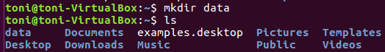

**2.3 Mengakses Folder Data**

Menggunakan perintah cd yang berfungsi untuk pindah ke direktori lain



**2.4 Membuat File dan Isi file dalam Folder**

Menggunakan perintah nano yang berfungsi unntuk embuka editor teks nano untuk mengedit file teks. Serta cat yang berfungsi untuk menampilkan isi file yang telah diisi

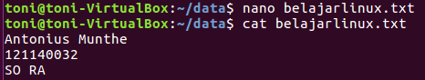

**2.5 Membuat Folder Bernama data2**

Menggunakan perintah Mkdir yang berfungsi untuk membuat direktori baru dan dilanjutkan dengan memeriksa Kembali direktori dengan perintah ls



**2.6 Memeriksa Alamat Yang sedang diakses**

Menggunakan perintah pwd untuk cek alamat yang diakses



**2.7 Menyalin Isi Data ke Data2**

Menggunakan perintah $ mv /path/to/asal /path/to/tujuan serta menggunakan perintah ls dan cd untuk melihat dan mengakses data2



**2.8 Mengganti nama file belajarlinux Menjadi belajarlagi**

Menggunakan perintah mv yang berfungsi untuk Memindahkan file dari satu lokasi ke lokasi lain atau mengubah nama file.



**2.9 Hapus File Bernama belajarlagi**

Menggunakan perintah rm untuk menghapus file atau direktori



**2.10 Menghapus Folder Data2**

Hal yang dilakukan adalah keluar terlebih dahulu dari director data 2 dengan menu cd.. dan menggunakan perintah rm untuk menghapus folder





**2.11 Mengubah nama folder “data” menjadi “data_namaanda” (nama disesuakan dengan nama praktikan masing-masing**

Menggunakan perintah cd untuk pidah ke data_namaanda

v

**2.12 Membuat folder baru bernama “data_modul1”**

Menggunakan perintah mkdir yang berfungsi untuk membuat folder atau direktori baru



**2.13 Memindahkan file pada folder “data_namaanda ke folder “data_modul1”**

Menggunakan perintah $ mv /path/to/asal /path/to/tujuan serta menggunakan perintah ls melihat data_modul1

